

RRC Petticoat, Ramnestweg 14, 73529 Schwäbisch Gmünd
Tel. 07171/42053 * e-mail: elke.peischl@petticoat-club.de

*** 237 Mitglieder am 1. Mai 2007 ***

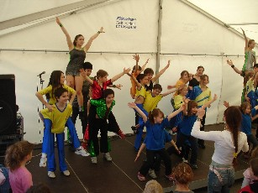
Showauftritt am 1. April in Spraitbach beim Spraitbacher Frühling. Die Lollipops, Tanzpaare aus
der Formation Fire Dancers und die Straßdorfer Junioren machten einen gemeinsamen Auftritt unter
der Leitung von Helga Arnet.
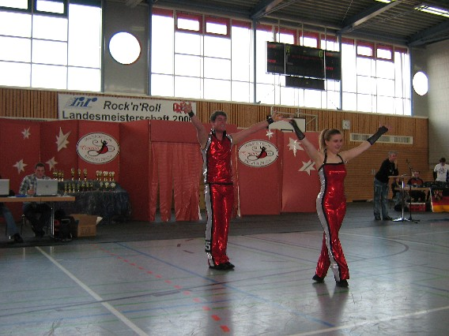
Landesmeisterschaften im Rock'n'Roll Tanzsport am 18.4.07 in Plochingen: Melanie Maier und Sebastian Rupp
belegten in der C-Klasse einen souveränen 12. Platz.
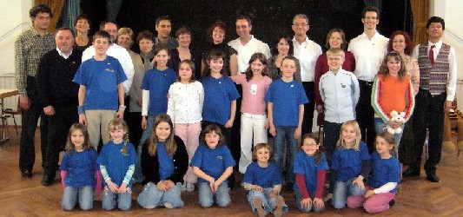

DANCE & friends erfolgreich beim Tanzsportabzeichen
Am vergangenen Sonntag trafen sich die Tanzsportler der Petticoat Standard und Lateingruppe mit den befreundeten Tanzpaaren der SG Schorndorf und des SvH 05 Königsbronn. Die Tanzsportabteilung der SG Schorndorf hatte zur Prüfungsabnahme des deutschen Tanzsportabzeichens( DTSA) nach Haubersbronn eingeladen.
Unter den 60 Prüflingen stellten die Gmünder mit 7 Hobbypaaren und 20 Kindern die größte Gruppe.
Die letzten 12 Wochen hatten sich die Kandidaten einer intensiven Schulung bei ihrem Trainerpaar Sabine und Dieter Schneider unterzogen. Maßgeschneiderte Choreographien wurden erarbeitet, an Körperhaltung und Fußarbeit gefeilt sowie am Ausdruck und der Präsentation der Tänze. So ging man hochmotiviert und zuversichtlich an den Start.
Die Erwachsenen demonstrierten ihr Können in den klassischen Standardtänzen wie langsamer Walzer und Tango sowie in der lateinamerikanischen Sektion.
Die Kinder im Alter von 9 bis 13 Jahren zeigten Tänze wie Cha Cha Cha, Rumba, Jive und sogar Paso doble, sowie JAM, den Linientanz des Jahres 2006.
Die Prüfer, Frau Maritta Böhme vom MTV Blau- Weiß Aalen und Herr Andreas Fritsche vom ATK Suebia Stuttgart waren mit den Leistungen der Petticoatler höchst zufrieden und vergaben 8 x Bronze, 15 x Silber und 2x Gold.
Ein Novum stellte das „Gummibärchenabzeichen“ dar, das die Jüngsten der DANCE&friends absolvierten. 9 Kinder im Alter von 6 bis 9 Jahren zeigten zwei Linientänze, wobei besonders auf die Sauberkeit des Vortrags und auf die Taktsicherheit Wert gelegt wurde – eben ganz wie bei den Großen. Die Prüfer, selbst langerfahrene Tänzer der drei teilnehmenden Vereine, bewerteten die Youngsters durchweg positiv.
Für Programmpunkte während dieses Tanzsportevents sorgten die Kinder der DANCE&friends mit ihrer Musicalshow ABBA Mamma mia, sowie die gastgebenden Paare der SG Schorndorf mit einem amüsanten Tanzsportquiz bei dem die Prüfer und das Publikum über ihre Kenntnisse zum Tanzsport befragt wurden. Die nächste Medaillenprüfung ist für kommendes Jahr geplant, die dann die Petticoat DANCE&friends ausrichten werden.
Nun bieten die DANCE& friends ein neues Showprogramm für Kinder an: Elvis und Madonna. Kinder im Alter von 6 – 12 Jahren erlernen Linien- und Lateinamerikanische Tänze und setzen diese mit den entsprechenden Kostümen effektvoll in Szene. Fortlaufendes Angebot jeden Dienstag im Unipark in der alten Mensa.
Für Erwachsene bietet die Abteilung montags einen Kurs zur Erlangung des Deutschen Tanzsportabzeichens in Bronze an. Vermittelt werden an 6 Abenden die Grundlagen der Lateintänze Cha Cha Cha , Rumba, Jive und Paso doble. Die Abzeichenabnahme findet vor den Sommerferien statt.
Interessierte können sich unter der Telefonnummer 07171/ 62622 über die Angebote informieren.

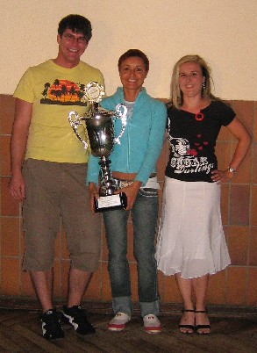
Petticoat gewinnt Wanderpokal
Bei der Delegiertenversammlung des Baden-Württembergischen Rock’n’Roll und Boogie Woogie Verbandes in Ludwigsburg wurde an Petticoat-Vorsitzende Elke Peischl der Wanderpokal der Süd-Cup Serie vom Verbandspräsidenten Helmut Wallisch überreicht. Dieser Pokal geht jährlich an den Rock’n’Roll Club, der die meisten Paare zur Teilnahme der sechs Süd-Cup Turnieren (eine Kooperation mit dem Bayerischen Verband) und zu den Landesmeisterschaften BaWü schickt. Der RRC Petticoat hatte mit seinem C-Klassen Paar Melanie Maier und Sebastian Rupp diesen heiß begehrten Wanderpokal errungen, die bei der Landesmeisterschaft und an vier Süd-Cup Turnieren – Kaufering, Heilbronn, Landsberg und Raubling - teilnahmen und auch entsprechende Erfolge erzielten. Petticoat dankt und gratuliert dem sympathischen und erfolgreichen Paar.

Was ist los im Mai?
***
Petticoat-Einhorn-Cup
Rock’n’Roll und Boogie Woogie Breitensportturnier
Datum: 5. Mai 2007
Beginn: 14.00 Uhr
Einlass: 13.00 Uhr
Eintritt: Frei !!!
Ort: Römersporthalle Strassdorf

15 Petticoat-Paare wirken mit in den Kategorien Schüler Einsteiger, Schüler Hauptklasse und Junioren !
Für Showeinlagen sorgen die Dance&Friends und die Kinderformation "Fire Dancers" aus Spraitbach!
***
Prüfungen für die Rock'n'Roll - Tanzsportabzeichen der Straßdorfer Rockin Speedys am Donnerstag, 4. Mai
***
Rock’n’Roll Tanzkurs am
15. Mai um 17 Uhr für Kids
ab 5 Jahren (6x 1 Std. - 20 €)
In der Gemeindehalle Strassdorf
Info und Anmeldung bei Elke Peischl
07171/42053
***
Turnierteilnahme von Melanie Maier und Sebastian Rupp in Eggenfelden am 12.5. und
bei den Süddeutschen Meisterschaften am 26.5. in Ergoldsbach
***

V O R S C H A U Juni:
Breitensportnachmittag am 24.6.07 in Aalen: mitwirkende Tanzgruppen melden sich bitte bei den Schneiders, die eine komplette Anmeldung machen – gewünscht sind verschiedenen Show-Auftritte (dienen der Werbung und des Gruppenerlebnisses)

Die Geburtstagskinder des Monats Mai
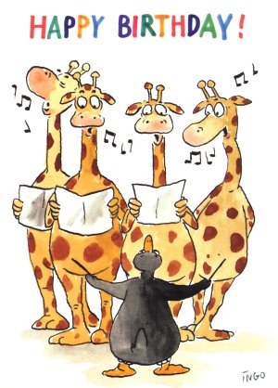
Standort Name Geburtsdatum Alter
Str | Bäuerle | Jonas | Schwäb. Gmünd | 4 | 5 | 98 | 9
F | Stütz | Tim | Mutlangen | 4 | 5 | 99 | 8
s | Schwarz | Rene | Göppingen | 5 | 5 | 87 | 20
F | Arnet | Felix | Spraitbach | 6 | 5 | 92 | 15
Sp | Moser | Melanie | Spraitbach | 6 | 5 | 97 | 10
HH | Weber | Melanie | Schwäb. Gmünd | 6 | 5 | 91 | 16
SL | Funk | Margarete | Igg.Schönhardt | 7 | 5 | 49 | 58
Str | Pfeifer | Verena | Schwäb. Gmünd | 9 | 5 | 93 | 14
Heu | Hudelmaier | Madeleine | Mögglingen | 10 | 5 | 96 | 11
Heu | Mikuzys | Tanja | Heubach | 10 | 5 | 95 | 12
Li | Mück | Madeleine | Herlikofen | 10 | 5 | 1 | 6
Str | Weber | Alisia | Schwäb. Gmünd | 10 | 5 | 98 | 9
Li | Zieger | Manuel | Durlangen | 12 | 5 | 94 | 13
BW | König | Michael | Schwäb. Gmünd | 15 | 5 | 64 | 43
Str | Riedisser | Jessica | Straßdorf | 15 | 5 | 2000 | 7
Heu | Wiedmann | Natalie | Heubach | 16 | 5 | 1 | 6
SL | Schlotterbeck | Julian | Böbingen | 17 | 5 | 96 | 11
BW | Ruff | Elke | Ulm | 18 | 5 | 50 | 57
SL | Müller | Julia | Schwäb. Gmünd | 20 | 5 | 95 | 12
p | Wehrstein | Birgit | Schwäb. Gmünd | 20 | 5 | 63 | 44
Str | Sternisa | Dominic | Schwäb. Gmünd | 24 | 5 | 92 | 15
RR = Rock'n'Roll Erwachsene; HH = HipHop/DanceMix; BW = Boogie Woogie;
SL = Standard/Latein; Heu = Heubach; Li = Lindach; Str = Straßdorf; p = passiv;
Sp = Spraitbach; F = Formation; V = Vorstand; T = Trainer; s = stillgelegt;

mehr Infos unter www.petticoat-club.de

